附件
1.登录个人学籍管理。
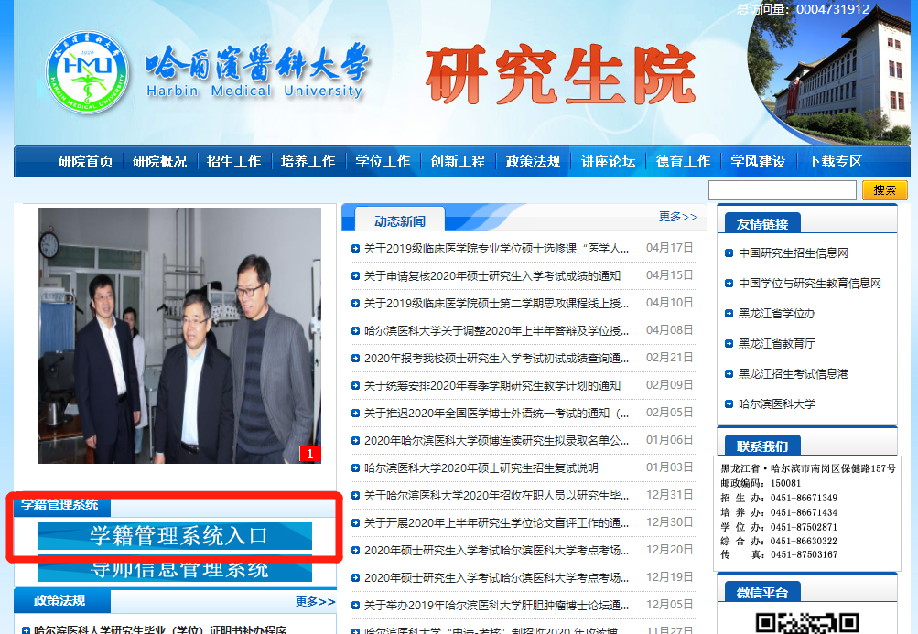
2.进入研究生管理器界面，点击左侧菜单栏培养管理的学生网上选课。
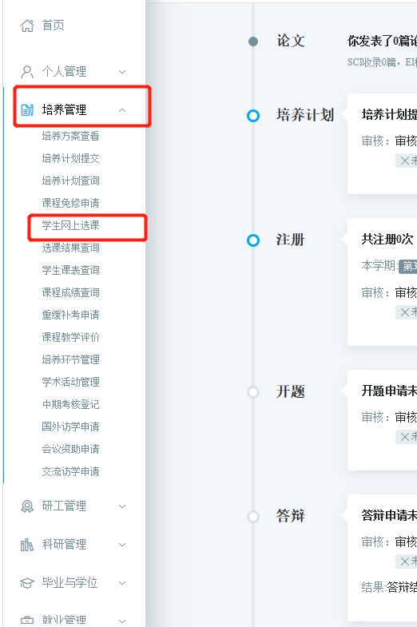

3.点击右侧悬浮菜单里面的计划外选课，然后选择课程。
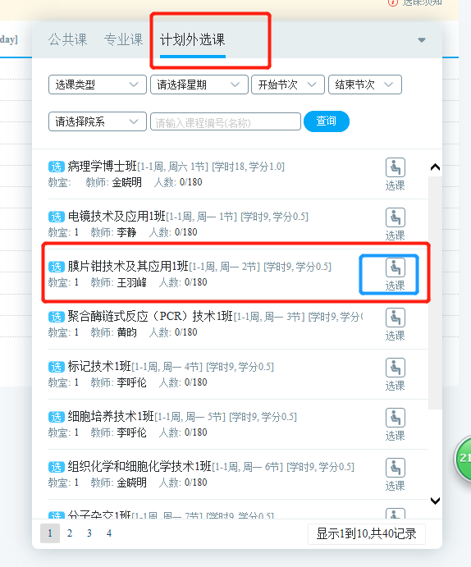
4.请注意只能选择两门课，不可以多选或少选。
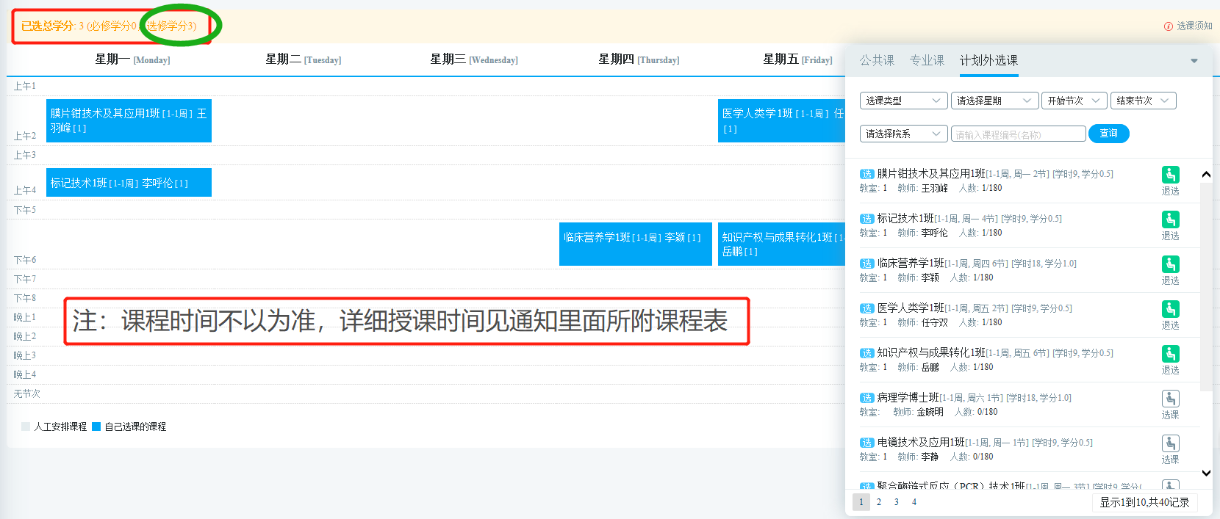
5.选课结束后，点击培养管理的选课结果查询会出现选课结果，确认自己选课成功。
